团 体 标 准

《生物活性肽的鉴别和细胞活性测定》

编制说明

《生物活性肽的鉴别和细胞活性测定》起草小组
2023年02月28日

目 录
1 任务来源及背景 1
2 制定标准的必要性和重要意义 1
3 工作简况 3
3.1主要起草单位 3
3.2工作过程 3
4 标准编制原则和确定标准主要内容的依据 10
5 主要试验验证情况 11
6采用国际标准或国外先进标准程度的说明，以及与国内外同类标准的对比情况 15
7与有关的现行法律、法规和强制性标准的关系 16
8重大分歧意见的处理经过和依据 16
9标准作为强制性标准或推荐性标准的建议 16
10 贯彻标准的要求和措施建议 16
11废止现行有关标准的建议 16
12其他应予说明的事项 16

- 任务来源及背景
任务来源：中国技术经济学会提议并归口。
制定背景：
肽是氨基酸以肽键连接在一起而形成的化合物。通常把由少于10个氨基酸分子形成的肽称为寡肽。其中，由两个氨基酸分子形成的肽称为二肽，相应的也就还有三肽、四肽、五肽等。10~50个氨基酸形成的肽一般称为多肽，但实际上寡肽与多肽之间并无明确的氨基酸数目的区分。由51个及以上数目氨基酸残基构成的多肽即称为蛋白质，但其实多肽与蛋白质之间也无明确划分标准。
生物活性肽是对生物体的生命活动具有特定调控作用的肽类化合物。生物学活性是生物活性肽类物质研究、开发和应用的基础。
随着科技和经济的发展，生物活性肽已被广泛的应用于生物医药、护肤品、医疗器械、食品和化工等健康生活相关领域。为满足相关产业的需求，建立和完善生物活性肽的检测方法和管理规范，并制定相关的标准，已经势在必行。
- 制定标准的必要性和重要意义
生物活性肽的生物活性是通过对特定的细胞增殖、细胞迁移、炎症调节、血管新生、色素调节和蛋白合成及调控等作用而产生的，而生物活性肽的氨基酸序列又是生物活性肽的分子结构和功能的根本。目前市面上许多生物活性肽的氨基酸序列和细胞活性等信息并不明确，而且相关的文献资料也十分欠缺。
例如：中国化妆品备案数据库里，数以万计产品使用的寡肽-1（oligopeptide-1）在中国学术期刊数据库（China Science Periodical Database）和PubMed（https://pubmed.ncbi.nlm.nih.gov/）里被收录的文章数量为0。在欧盟成分数据库（https://ec.europa.eu/growth/tools-databases/cosing/）里，寡肽-1的描述是：“Glycine, oligomer with histidine and lysine”【甘氨酸（G），组氨酸（H）和赖氨酸（K）的低聚物】。
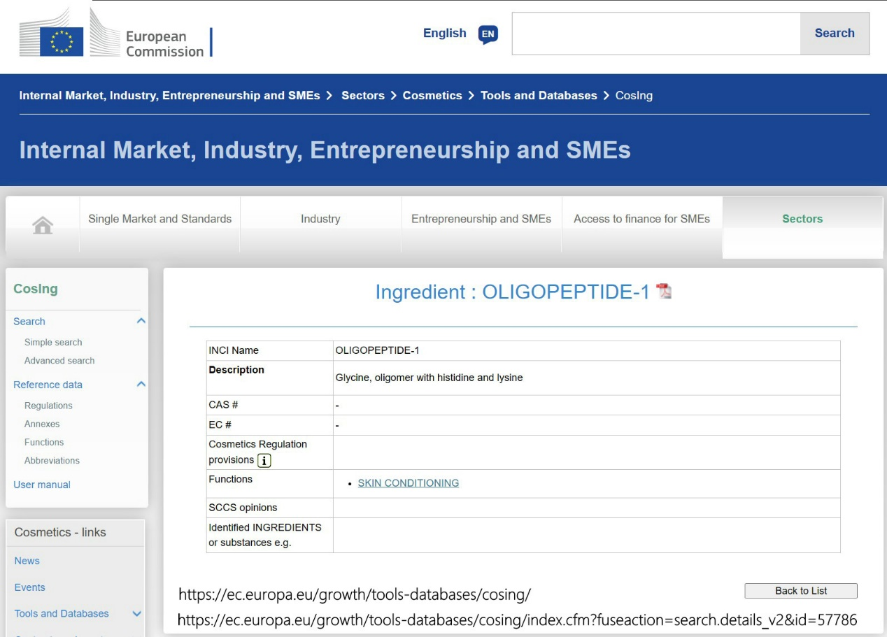

然而，寡肽-1的三种氨基酸组成有六种排列方式，即GHK、GKH、HKG、HGK、KGH和KHG，具体是哪个序列？有无生物学活性？均无法确证。
再如：寡肽-3【OLIGOPEPTIDE-3 Description: Alanine, tridecapeptide with leucine, lysine and phenylalanine（丙氨酸，亮氨酸，赖氨酸和苯丙氨酸组成的十三肽）】、寡肽-5【OLIGOPEPTIDE-5 Description: Oligopeptide-5 is a synthetic 73 amino acid peptide consisting of alanine, arginine, aspartic acid, glutamic acid, glycine, histidine, isoleucine, leucine, lysine, methionine, phenylalanine, proline, serine, threonine, tyrosine and valine（是一种含73个氨基酸的合成肽，由丙氨酸、精氨酸、天冬氨酸、谷氨酸、甘氨酸、组氨酸、异亮氨酸、亮氨酸、赖氨酸、蛋氨酸、苯丙氨酸、脯氨酸、丝氨酸、苏氨酸、酪氨酸和缬氨酸组成）】……,类似情况不一而足。
因此，在产品研发和生产应用时，需建立适宜的方法对生物活性肽进行鉴别和生物活性检测。制定《生物活性肽的鉴别和细胞活性测定》相关标准，可以规范生物活性肽的研发、制造与应用，为研发和使用机构提供质控标准，也可为监管部门提供相关参考依据，具有十分重要的意义。
《生物活性肽的鉴别和细胞活性测定》的制定与编写是在充分收集相关资料和文献，经过充分的行业调研，结合企业的技术和经验，由多方专家协同开展。该标准符合生物活性肽产业的发展水平，符合生物活性肽细胞活性测定的要求，标准具有较强的实用性、可操作性。
- 工作简况

3.1主要起草单位
本项目《生物活性肽的鉴别和细胞活性测定》团体标准受中国技术经济学会委托，由珠海金肽生物科技有限公司、珠海亿胜生物制药有限公司、上海昊海生物科技股份有限公司、浙江大学、广州先进技术研究院负责起草，技术归口单位为中国技术经济学会。

3.2工作过程

3.2.1团体标准制定启动会议
2022年03月01日，珠海金肽生物科技有限公司组织并召开了编制组第一次全体会议，会上确定了参与编制的单位及人员、技术路线、任务分工、时间进度等问题。具体情况如下：
3.2.1.1 采取的编制工作流程见图1：

成立项目组
企业调研
（检索、资料收集）
编制初稿
立项审评
专家评审
征求意见稿
专家评审
送审稿
意见反馈修改
专家评审
报批稿

图1：工作流程图
3.2.1.2 主要起草人及其主要工作等
中国技术经济学会负责标准编制的组织协调工作，负责开展行业调研、协调进度安排，征求意见，召开专家讨论会和标准评审会。标准制定主要由珠海金肽生物科技有限公司、珠海亿胜生物制药有限公司等单位的人员参与市场调研、资料收集、试验验证、数据处理、文本撰写等工作。
表1. 主要起草人及其主要工作
姓名 | 单位 | 职称 | 分工
周守山 | 珠海金肽生物科技有限公司 | 制药高级工程师 | 统筹调研、执笔统稿
戴稳平 | 珠海金肽生物科技有限公司 | 工程师 | 文献检索、资料分析
吴锐 | 珠海金肽生物科技有限公司 | 工程师 | 方法建立、试验验证
林晓 | 珠海金肽生物科技有限公司 | 工程师 | 资料分析、文本撰写
郑赞顺 | 珠海亿胜生物制药有限公司 | 制药高级工程师 | 方法建立、试验验证
周庆玮 | 上海昊海生物科技股份有限公司 | 高级工程师 | 方法建立、试验验证
夏洁敏 | 上海昊海生物科技股份有限公司 | 高级工程师 | 方法建立、试验验证
姚之侃 | 浙江大学 | 教授 | 方法建立、试验验证
王希 | 广州先进技术研究所 | 教授 | 方法建立、试验验证

3.2.2 编制过程
2022年3月，成立标准起草工作组，制定工作方案，明确工作目标、工作内容、制定原则、任务分工及时间安排，初步确定标准的主要框架：

1.新建生物活性肽标准品的制备；
2.新建生物活性肽标准品的鉴别（纯度检测、分子量测定、氨基酸序列测定）；
3.新建生物活性肽标准品的配制、分装、冻干；
4.新建生物活性肽标准品的协作标定；
5.生物活性肽供试品的鉴别；
6.生物活性肽供试品细胞活性测定；
7.结果计算方法。
收集国内外关于生物活性肽的鉴别和细胞活性测定方法，收集相关文献资料：
- GB/T 38790.1-2020 生物活性肽功效评价 第1部分:总则[S].
- GB/T 39100-2020 多肽抗氧化性测定 DPPH法和ABTS法[S].
- GB/T 39101-2020 多肽抗菌性测定 抑菌圈法[S].
- T/SHRH 027-2019 体外测试B16细胞黑素合成抑制实验[S].
- 罗永康,洪惠.《生物活性肽功能与制备》[M].北京:中国轻工业出版社,2019:P5.
- 刘斌.《细胞培养》[M].西安:世界图书出版西安有限公司，2018:P187-188.
- 冯国双,谭德讲,刘韫宁等.四参数log-logistic模型在生物活性测定研究中的应用[J].药物分析杂志,2013,33(11):3.
- 李响,饶春明,陶磊等. LC-MS/MS法对融合蛋白FP3的氨基酸全序列测定[C]// 2011年中国药学大会暨第11届中国药师周论文集. 2011.
- Raluca-Ioana Chirita,Partrick Chaimbault,Jean-Christophe Archambault,Isabelle Robert,Claire Elfakir. “Development of a LC-MS/MS method to monitor palmitoyl peptides content in anti-wrinkle cosmetics.” Analytica Chimica Acta 641(2009)95-100.
- 饶春明,刘兰,丁有学等.重组牛碱性成纤维细胞生长因子国家标准品的研制[J].中国生物制品学杂志(02):94-96.
- 《中华人民共和国药典》2020年版,四部,牛碱性成纤维细胞生长因子生物学活性测定法（细胞增殖法/MTT 比色法）[M].P357.
- 《中华人民共和国药典》2020年版,四部,人表皮生长因子生物学活性测定法（细胞增殖法/MTT比色法）[M].P357-358.
- NY/T 3946-2021,动物源性食品中肌肽,鹅肌肽的测定 高效液相色谱法[S].
- GB/T 16631-2008,高效液相色谱法通则[S] .P14-15.
- 《中华人民共和国药典》2020年版,三部,生物制品通则 生物制品国家标准物质制备和标定[M].P23-24.
2022年4月～2022年9月，建立生物活性肽的鉴别和细胞活性测定的相应方法，开展分析验证试验：
生物活性肽的空间结构与功能之间有密切关系，其特定的空间结构是行使生物功能的基础，而空间结构取决于它的一级结构，确证一级结构正确是质量控制的根本。我们尝试了N末端序列测定的化学方法、C末端酶解法及C末端化学降解法等，发现这些方法都存在一定缺陷。例如作为多肽和蛋白质序列测定标准方法的N末端氨基酸苯异硫氰酸分析法（即 Edman法，又称PTH法），对样品纯度要求很高，样品用量较大（nmol级），测序速度较慢（每天50个氨基酸残基），对修饰氨基酸残基往往会产生错误识别，而对N末端保护的肽链则无法测序。C末端化学降解法则由于无法找到理想的化学探针，仍面临很大困难。
近年来随着电喷雾电离质谱（electrospray ionisation，ES）及基质辅助激光解吸质谱（matrix assisted laser desorption/ Ionization，MALD）等质谱（mass spectrometry，MS）软电离技术的发展与完善，使极性大分子多肽的分析成为可能，检测限可达fmol级，可测定的分子量范围则高达100kDa。液质联用，串联质谱法（LC-MS/MS）测定多肽序列和分子量，具有较高的灵敏度、准确性和易操作性。小于30个氨基酸的短肽，可采取直接进行二级碎裂的方式得到质谱原始数据进行肽段序列的推导，获得其理论序列。而对于>30个氨基酸的肽段，需使用3种蛋白酶分别对靶肽段进行酶切和鉴定，在得到碎裂肽段片段的同时，经过肽段之间的拼接完成肽段序列100%的测定。因亮氨酸与异亮氨酸分子量相同，液质联用，串联质谱法（LC-MS/MS）进行多肽序列测定时无法区分二者。
高效液相色谱（HPLC）可有效分析生物活性肽的纯度信息。液质联用，串联质谱法（LC-MS/MS）测定生物活性肽氨基酸序列快速、灵敏、准确，可高效完成对生物活性肽分子量和氨基酸序列的分析和确证。
生物活性肽的活性测定在质量控制中至关重要。目前的生物活性分析方法主要包括体内（动物）和体外（细胞）实验。基于细胞水平的活性测定方法，由于其具有操作简便、周期短、成本低、高通量、变异小等优点，已广泛替代动物实验。一般生物活性肽的作用机制是结合并激活其特异性受体，通过信号转导和传递，最终发挥细胞学效应。检测生物活性肽对细胞的整体效应，如增殖、凋亡、迁移等，是最常用的检测方法。很多生长因子的活性测定是通过对靶细胞的促增殖作用来实现的，例如表皮生长因子（EGF）、碱性成纤维细胞生长因子（bFGF）。
通过细胞划痕和细胞增殖实验对比，测试了生物活性肽对小鼠胚胎成纤维细胞（BALB/c 3T3细胞）的增殖和迁移的影响。
在细胞划痕实验中，收集数据和数据处理过程相对繁琐，难点主要有：1.重现性较差，无法保障每次的划痕面积一致；2.划痕愈合面积统计过程无法自动化。相较而言，细胞增殖法/MTT比色法没有以上缺点，《中华人民共和国药典》（2020年版）四部通则3527牛碱性成纤维细胞生长因子生物学活性测定法及3528人表皮生长因子生物学活性测定法中，牛碱性成纤维细胞生长因子和人表皮生长因子的细胞活性亦是通过该方法进行，同样验证了该方法的稳定性。
四唑盐（MTT）比色实验是一种检测细胞存活和生长的方法。试验所用的显色剂四唑盐化学名3-（4,5-二甲基噻唑-2）-2,5-二苯基四氮唑嗅盐，商品名是噻唑蓝，简称MTT。检测原理为活细胞线粒体中的琥珀酸脱氢酶能使外源性的MTT还原为不溶性的蓝紫色结晶物甲臜（formazan）并沉积在细胞中，而死细胞无此功能。二甲基亚砜（DMSO）能溶解细胞中的甲臜，用酶标仪在570 nm波长处测定其吸光度值，可间接反映活细胞数量。在一定细胞数范围内，MTT 结晶物形成的量与细胞数成正比。该方法已广泛用于一些生物活性因子的活性检测、大规模的抗肿瘤药物筛选、细胞毒性试验以及肿瘤放射敏感性测定等。其特点是灵敏度高、重复性好、操作简便、经济、快速、易自动化、无放射性污染、与其他检测方法（如细胞计数法、软琼脂克隆形成试验等）有良好的相关性。收集到生物活性肽的数据后，采用四参数回归计算法，以生物活性肽浓度为横坐标 ，以平均吸光度值为纵坐标 ，得到生物活性肽的促细胞增殖活性回归曲线，从曲线中计算出该生物活性肽的半数有效浓度（EC₅₀）。
四参数log-logistic模型的方程为：
$y=D+\frac{A−D}{1+{\left(\frac{x}{C}\right)}^{B}}$ .......................................................()
式（1）中：
y—吸光度值；
x—样品浓度值；
A—吸光度下限值，代表S型曲线下渐近线；
B—曲线斜率；
C—半数有效浓度（EC₅₀）；
D—吸光度上限值，代表S型曲线的上渐近线。
对符合S形量反应模型的生物活性肽进行活性单位计算时，如果没有合适的计算机软件或统计专家的帮助，无法使用四参数回归计算法的情况下，也可选择剂量反应曲线中呈近似直线关系的一段剂量范围，将反应值进行适宜转换，按照《中华人民共和国药典》（2020年版）四部通则1431生物检定统计法中“三、量反应平行线测定法”估计细胞活性单位值。
生物活性肽细胞增殖活性测定，选取细胞增殖法/MTT比色法来检测生物活性肽的细胞活性。生物活性肽的其他细胞活性如：抑菌、抗氧化、黑色素调节等，采用相应的检测方法。
其中，具有抗氧化活性的生物活性肽，参考GB/T 39100-2020，用DPPH法进行自由基清除率测定。自由基清除率最大效果的50%对应的生物活性肽浓度为该生物活性肽细胞活性的EC₅₀值。
具有抑菌作用的生物活性肽，参考GB/T 39101-2020，用抑菌圈法进行抑菌率测定。抑菌率最大效果的50%对应的生物活性肽浓度为该生物活性肽细胞活性的EC₅₀值。
具有黑色素抑制作用的生物活性肽，参考T/SHRH 027-2019，用体外测试 B16细胞黑素合成抑制实验进行黑色素抑制率测定。黑色素合成抑制率最大效果的50%对应的生物活性肽浓度为该生物活性肽细胞活性的EC₅₀值。
以上三种方法，根据《中华人民共和国药典》（2020年版）四部通则1431 生物检定统计法，以生物活性肽溶液浓度的自然对数值为横坐标，以对应的抑菌率、清除率或抑制率等为纵坐标，按照量反应平行线测定法建立线性方程（R²＞0.9500），计算出生物活性肽的半数有效浓度EC₅₀。一个细胞活性单位（CU）对应为生物活性肽通过特定方法测定的EC₅₀值。据此计算出生物活性肽的细胞活性单位（CU）值。
确定细胞活性检测方法后，根据《中华人民共和国药典》（2020年版）三部 生物制品通则 生物制品国家标准物质制备和标定，开展实验分析方法验证试验。由3个具备相关检测能力的单位采用统一的设计方案，协作对生物活性肽的细胞活性进行标定。收集各协作单位的标定结果（不少于5次独立的有效结果），整理统计，采用适宜的统计学方法进行统计分析并赋值Pr。
完成新建生物活性肽标准品的制备和标定之后，即得生物活性肽标准品。以生物活性肽标准品作为对照品，对生物活性肽供试品进行鉴别和细胞活性测定。采用HPLC法鉴别供试品并测定纯度，然后进行细胞活性分析。
采取同上方法（细胞增殖法/MTT比色法、抑菌圈法、DPPH法、B16细胞黑色素合成抑制法等），分别将生物活性肽标准品和供试品预稀释到40 CU/mL左右，标准品预稀释倍数用 Dr 表示，供试品预稀释倍数用 Ds 表示。再稀释到不同倍数进行细胞活性测定。收集结果，分别以标准品和供试品溶液稀释倍数倒数的自然对数值为横坐标，对应的增殖率、抑制率或清除率等为纵坐标，按照量反应平行线测定法建立线性方程（R²＞0.9500），无法建立线性方程的按照四参数回归计算法建立逻辑斯蒂（logistic）方程，根据方程计算出标准品1CU/mL的稀释倍数 Er和供试品相当于标准品1CU/mL的稀释倍数 Es，按式（1）计算结果：
$生物活性肽供试品细胞活性单位（CU）值=P_{r}×\frac{D_{s}×E_{s}}{D_{r}×E_{r}}$…………………(2)
式（2）中：
P_{r}—为生物活性肽标准品细胞活性单位（CU）值；
D_{s}—为生物活性肽供试品预稀释倍数；
D_{r}—为生物活性肽标准品的预稀释倍数；
E_{s}—为生物活性肽供试品相当于标准品1CU/mL的稀释倍数；
E_{r}—为生物活性肽标准品1CU/mL的稀释倍数。
据此，最终确立了生物活性肽的鉴别和细胞活性测定相应的检测方法。
2022-09-13《生物活性肽的鉴别和细胞活性测定》团体标准（立项审查初稿）结稿。
2022-09-16中国技术经济学会主持召开《生物活性肽的鉴别和细胞活性测定》团体标准立项审查会议，浙江大学张林教授、中国农业大学洪惠教授给出了专业建议。会议最终确定，同意立项，组织本领域专家组成标准研制专班，开始进行《生物活性肽的鉴别和细胞活性测定》团体标准的编制工作。
2022-12-12《生物活性肽的鉴别和细胞活性测定》团体标准（工作组讨论稿）结稿。
2022-12-14中国技术经济学会主持召开《生物活性肽的鉴别和细胞活性测定》团体标准技术研讨会，解放军总医院杨蓉娅教授、中国农业大学洪惠教授、中国标准危险化学品专业委员会委员赵旭明教授、中国环境科学研究院张亚辉博士等专家给出了具体意见和建议。
2023年2月，对收到的反馈意见进行整理分析，提出处理建议，对标准征求意见稿进行修改、补充试验数据，形成标准送审稿。同时编写标准征求意见稿和编制说明，在中国技术经济学会官网（www.cste.scimall.org.cn）及全国团体标准信息平台公开征求社会意见。
2023年3月，组织召开标准审定会，根据审定会上专家和代表们所提出的意见和建议，对标准送审稿进行修改和完善，形成标准报批稿并上报中国技术经济学会。
- 标准编制原则和确定标准主要内容的依据
依据《中华人民共和国标准化法》第九条、第十条、第十一条“制定标准应当有利于合理利用国家资源，推广科学技术成果，提高经济效益，并符合使用要示，有利于产品的通用互换，做到技术上先进，经济上合理；制定标准应当做到有关标准的协调配套；制定标准应当有利于促进对外经济技术合作和对外贸易”的精神制定本文件。
本文件编写内容与格式依据GB/T 1.1-2020标准化工作导则 第1部分：标准的结构和编写的规定起草。本标准起草时参考了GB/T 38790.1-2020 生物活性肽的功效评价 第一部分：总则、GB/T6682-2008 分析实验室用水规格和试验方法、以及《中华人民共和国药典》（2020年版）、YY/T 1805.3-2022 组织工程医疗器械产品 胶原蛋白 第3部分：基于特征多肽测定的胶原蛋白含量检测 液相色谱-质谱法。
参考《中华人民共和国药典》（2020年版）三部 生物制品通则 生物制品国家标准物质制备和标定、1101无菌检查法，对生物活性肽标准品的制备提出了相应的技术指标和试验方法等，包括理化项目【性状、PH值、溶解性、水分】、鉴别【纯度、分子量、氨基酸序列】、无菌检查等。
参考GB/T 6283-2008 化工产品中水分含量的测定 卡尔·费休法（通用方法）确定了生物活性肽标准品水分含量的测定方法。
参考《中华人民共和国药典》（2020年版）四部通则3527 牛碱性成纤维细胞生长因子生物学活性测定法（细胞增殖法／MTT比色法）和3528 人表皮生长因子生物学活性测定法（细胞增殖法／MTT比色法），确定细胞增殖法/MTT比色法用于具有促细胞增殖活性的生物活性肽的细胞活性测定。参考GB/T 39100-2020 多肽抗氧化性测定 DPPH法和ABTS法，用DPPH法对具有抗氧化性的单一肽进行检测。参考GB/T 39101-2020 多肽抗菌性测定 抑菌圈法，对具有抑菌活性的单一肽进行抑菌能力测试。
参考T/SHRH 027-2019，用体外测试 B16 细胞黑素合成抑制实验，对具有黑色素抑制作用的生物活性肽，进行细胞活性测定。
参考《中华人民共和国药典》（2020年版）通则0521高效液相色谱法进行生物活性肽纯度检测。
参考YY/T 1805.3-2022，采用液相色谱-质谱法测定生物活性肽的分子量和氨基酸序列。
- 主要试验验证情况
试验验证以三肽-1为实例，从生物活性肽的纯度检测、分子量测定、氨基酸序列测定、新建生物活性肽标准品细胞活性标定和生物活性肽供试品细胞活性测定等方面开展。
5.1 纯度
按照《中华人民共和国药典》（2020年版）四部通则 0521 高效液相色谱法进行检测，根据试验验证结果，反相高效液相色谱法：三肽-1标准品：98.87%，≥95%，推荐的试验方法具有可行性。
验证结果如下：
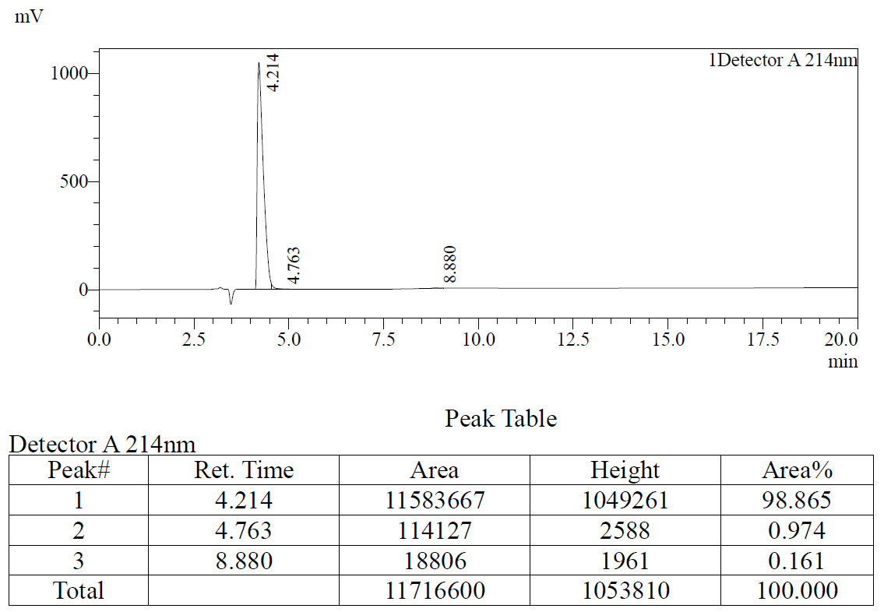
5.2 分子量及氨基酸序列确认
鉴别三肽-1序列，参照YY/T 1805.3-2022 组织工程医疗器械产品 胶原蛋白 第3部分：基于特征多肽测定的胶原蛋白含量检测 液相色谱-质谱法，根据试验结果，可以得出如下结论：
（1）从一级质谱图可以计算得到肽段的分子量为340.19Da，与目标肽段一致。
（2）从二级质谱匹配情况可以看出，肽段二级碎裂片段与理论序列的碎片离子匹配度很高，证明肽段序列与理论序列一致。
液相色谱-质谱法测定分子量及氨基酸序列具有可行性。
验证结果如下：
样品三肽-1的总离子流色谱图

样品三肽-1的一级质谱图
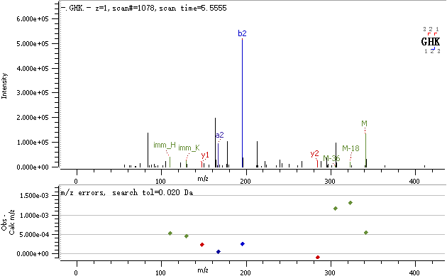

样品三肽-1的二级质谱图

碎片离子匹配表
# | a calc. | b calc. | b-18 calc. | Seq. | y calc. | #
1 | 30.0338 | 58.0287 | 40.0182 | G | / | 3
2 | 167.0927 | 195.0876 | 177.0771 | H | 284.1717 | 2
3 | / | / | / | K | 147.1128 | 1

注：加粗标记为匹配上的碎片离子。
5.3 细胞活性测定
参照《中华人民共和国药典》（2020年版）四部通则3527牛碱性成纤维细胞生长因子生物学活性测定法（细胞增殖法／MTT比色法）和3528人表皮生长因子生物学活性测定法（细胞增殖法／MTT比色法）进行测定，根据试验验证结果，可以绘制出样品三肽-1的回归曲线（SoftMax Pro软件拟合计算），根据曲线计算出该生物活性肽样品的EC₅₀值为0.123 μg/mL。则0.123 μg/mL 浓度该生物活性肽样品对应1个细胞活性单位CU。试验方法具有可行性。
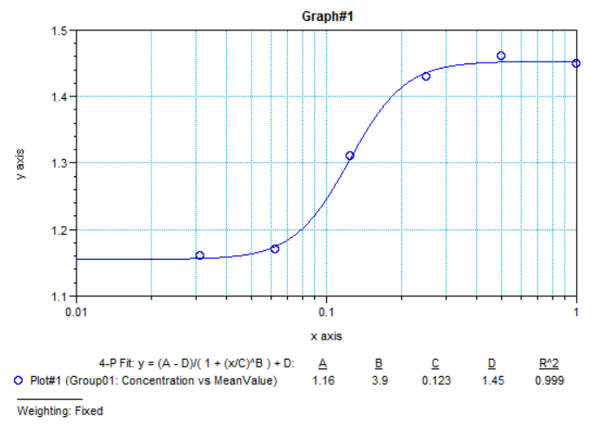
三肽-1的回归曲线
图中A为吸光度下限值，代表S型曲线下渐近线；B为曲线斜率；C为半数有效浓度（EC₅₀）；D为吸光度上限值，代表S型曲线的上渐近线。

6采用国际标准或国外先进标准程度的说明，以及与国内外同类标准的对比情况

目前国外未见适合生物活性肽鉴别及细胞活性测定的标准，国内相关标准有：

GB/T 38790.1-2020生物活性肽的功效评价 第一部分：总则

GB/T 39100-2020多肽抗氧化性测定 DPPH和ABTS法

GB/T 39101-2020多肽抗菌性测定 抑菌圈法

NY/T 3946-2021动物源性食品中肌肽、鹅肌肽的测定 高效液相色谱法

YY/T 1805.3-2022组织工程医疗器械产品 胶原蛋白 第3部分：基于特征多肽测定的胶原蛋白含量检测 液相色谱-质谱法

《中华人民共和国药典》（2020年版）

其中GB/T 39100-2020 多肽抗氧化性测定DPPH法和ABTS法和GB/T 39101-2020 多肽抗菌性测定 抑菌圈法没有对供试品进行鉴别，无法确定多肽为单一成分，氨基酸序列亦不可知，测得的结果可能是多肽混合物的抗氧化性或抑菌性，无法聚焦单一生物活性肽的细胞活性。

本文件通过制备和标定生物活性肽标准品，以标准品为对照，鉴别单一成分且氨基酸序列明确的生物活性肽。再选取特定的细胞活性检测方法，测定此生物活性肽的细胞活性。

本文件主要参考《中华人民共和国药典》（2020年版），依据其相关要求，结合我国生物活性肽质量管理实际情况制定，控制项目和方法制定合理。

7与有关的现行法律、法规和强制性标准的关系
本文件的编制依据现行的法律、法规和国家强制性标准，与这些文件中的规定不存在矛盾。

8重大分歧意见的处理经过和依据
本文件在编写过程中尚无大的意见分歧。

9标准作为强制性标准或推荐性标准的建议
本文件为生物活性肽原料质量管理方法类标准，并不涉及有关国家安全、保护人体健康和人身财产安全、环境质量要求等有关强制性地方标准或强制性条文等的八项要求之一，因此建议作为推荐性团体标准。
- 贯彻标准的要求和措施建议
标准发布后，适时召开标准宣贯会议。向生产企业、监管部门、技术评审部门、检验机构及其它相关使用单位发放标准宣贯资料，并解答标准中相关技术难点和疑点。建议本标准从发布之日起6个月后开始实施。

11废止现行有关标准的建议
无。

12其他应予说明的事项
无。

